
Настройка маршрутизатора Tp-Link серии WR741ND для сети IPNET

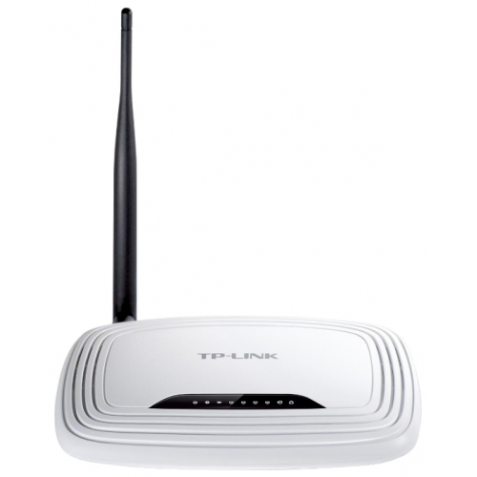

Для подключения Вам необходимо подключить сетевой кабель провайдера вставить в гнездо WAN (обычно синего цвета), а также соединить компьютер сетевым шнуром с Tp-link (есть в комплекте). Лучше использовать 1й порт. Если Вы соединили все правильно, то компьютер покажет активное сетевое соединение.
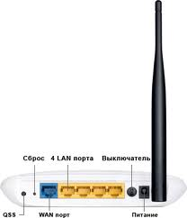

Для Windows XP нажмите «Пуск» «Панель управления» «Сетевые подключения» «Подключение по локальной сети» в свойствах сетевого подключения выберите «Протокол интернета TCP/IP» установите точку на «Получить IP адрес автоматически» и «Получить адрес DNS сервера автоматически», сохраните настройки кнопкой «ОК» в обоих окнах.
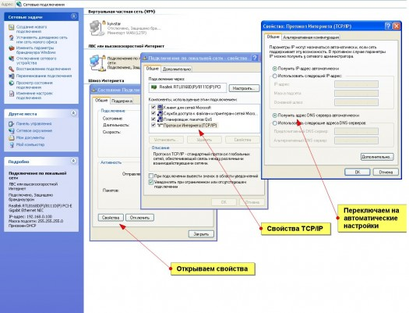

Для Windows 7 нажмите «Пуск» «Панель управления» «Сеть и Интернет» «Центр управления сетями и общим доступом» слева в списке выберите «Изменение параметров адаптера» «Подключение по локальной сети» в свойствах сетевого подключения выберите «Протокол интернета версии 4(TCP/IPv4») установите точку на «Получить IP адрес автоматически» и «Получить адрес DNS сервера автоматически», сохраните настройки кнопкой «ОК» в обоих окнах.
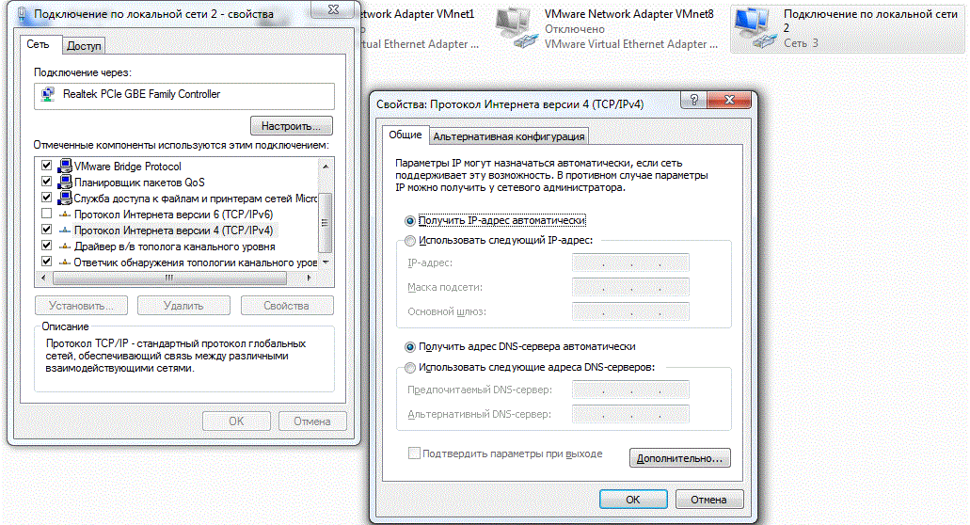
Зайдите в браузер Internet Explorer, Mozilla, Opera, Safari и в строке адреса наберите 192.168.1.1
В открывшемся окне в поле User Name вводим admin, поле Password тоже admin и нажимаем кнопку Log In.

После успешного входа на веб интерфейс роутера перейдите в раздел «Network» «WAN» и убедитесь, что напротив поля «WAN Connection Type» выставлен «Dynamic IP» и нажмите кнопку «Save»
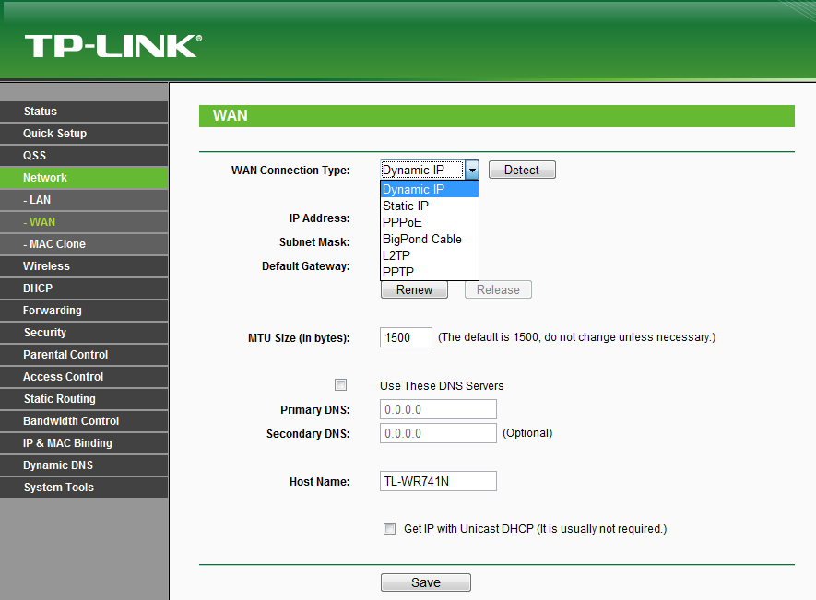

Настройка wi-fi и безопасности с помощью ключа шифрования
Перейдите в раздел «Wireless» «Wireless Settings» и измените имя Вашей беспроводной сети в поле «SSID»
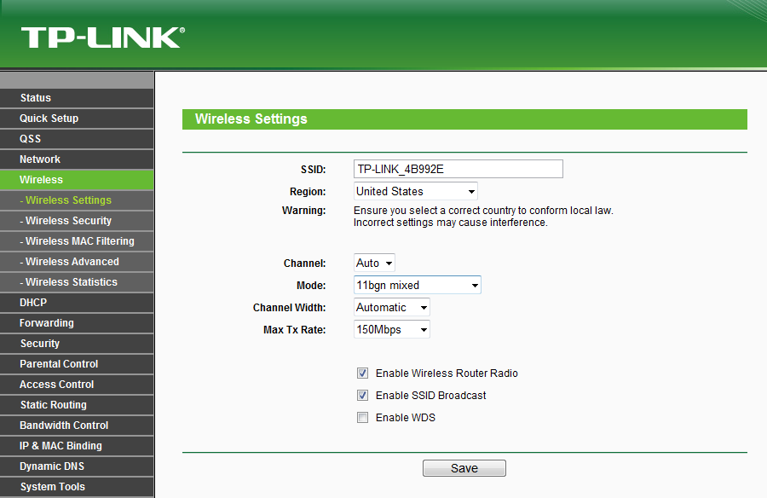

Перейдите в раздел «Wireless Security» и поставьте точку напротив «WPA-PSK/WPA2-PSK» и в поле «PSK Password» введите пароль к Вашей беспроводной сети (от 8 до 63 символов), Сохраните настройки «Save»
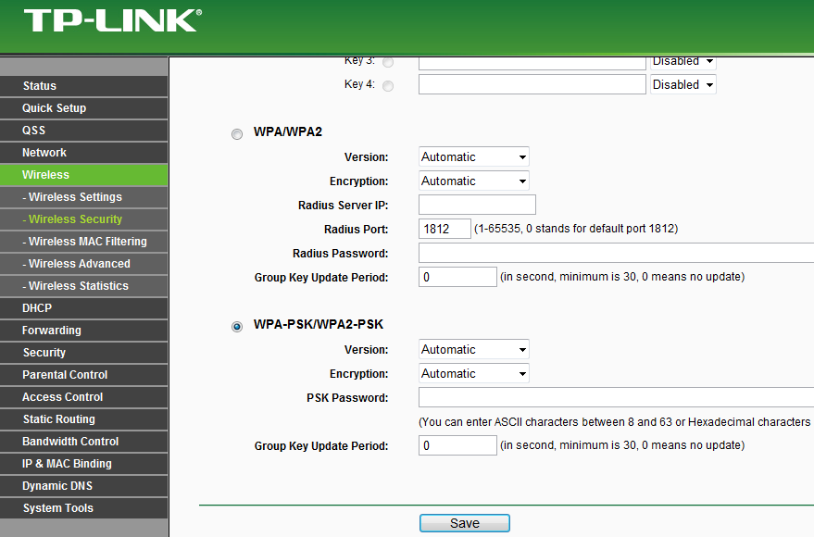

Настройка роутера для просмотра IPTV в сети IPNET
Данная модель роутера не требует настройки для просмотра IPTV.
Если Вы все подключили правильно, а ТВ не показывает, потребуется перепрошивка роутера на более новую версию.
Прошиваем TP-Link WR741ND
ВНИМАНИЕ!!! При установке новой прошивки следует хорошо помнить Вашу версию устройства. Чтобы узнать какая у Вас версия нужно перевернуть устройство и посмотреть на наклейку.
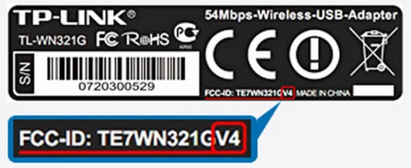
Иногда это указано отдельно, как Version 1.6, а иногда последние два символа кода устройства указывают на версию так, как на рисунке выше V4 -четвертая версия.
Следует помнить, что 1.0 и 1.9 — относятся к первой версии и прошивку нужно устанавливать именно для первой версии. В случае неправильной прошивки — вы можете потерять устройство навсегда!
Прошивку можно скачать тут:
http://www.tp-link.com/ru/support/download/?model=TL-WR741ND

Скачанную прошивку нужно распаковать и запустить админ-панель устройства. Админка открывается в любом браузере по адресу 192.168.1.1 (вводим как адрес сайта), логин и пароль по умолчанию «admin».
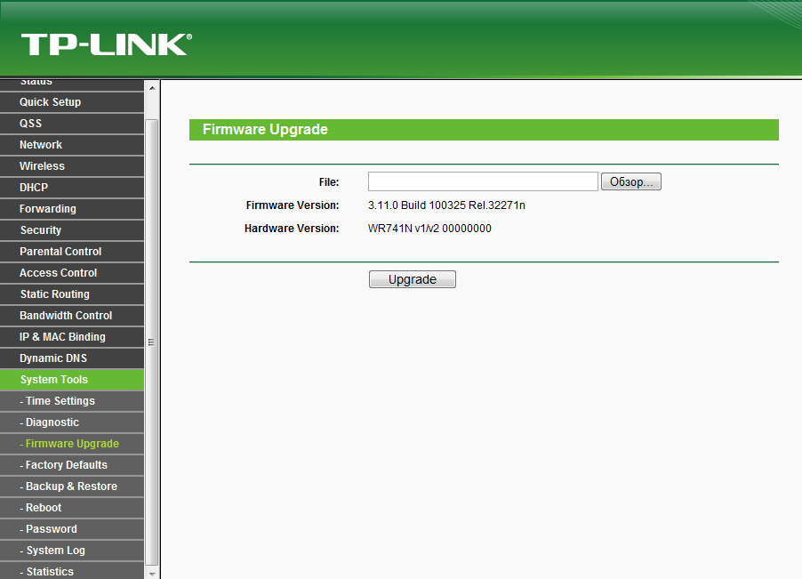
В пункте меню «System Tools» «Firmware Update» нажимаем на «Обзор» выбираем BIN файл прошивки и нажимаем кнопку «Upgrade».
Очень важно не отключать устройство от сети во время обновления!
После успешной прошивки роутера ТВ будет работать.
Компания IPNET не несет ответственности за поврежденное оборудование в результате некорректной прошивки.

